Група середнього дошкільного віку «Веселка»
Вихователі:
Степанюк Ольга Всеволодівна
Ліщук Надія Іванівна
Пропонуємо Вам цікаві завдання для розвитку дітей на тиждень за темою «Дитина і книга»
- Загадайте дітям загадку про сонце:
Всі від нього навкруги
Набираються снаги.
Тільки ранок настає,
Виглянь у віконце,
Всім воно життя дає –
Променисте (сонце)

- Проведіть бесіду про значення сонця у житті рослин, тварин, людей.
- Пограйте у мовленнєву гру «Сонечко добрих слів» (пригадайте з дітьми хороші, лагідні слова).
- Вивчіть з дітьми слова народної мудрості: «як людям бажаєш – так і собі маєш».
Завдання з логіко – математичного розвитку
- Повторіть цифри та рахунок в межах 5 на українській та англійській мовах.
- Пограйте в гру « Порахуй і скажи» (запропонуйте дітям порахувати кількість звукових сигналів (хлопок, стук…); відтворити самостійно кількість почутих сигналів; відтворити задану кількість сигналів). В нагоді стане таке посилання https://learning.ua/matematyka/maliuky/

- Пограйте в гру « Знайди фігуру» (запропонуйте знайти в найближчому оточенні предмет відповідної форми.
Перегляньте з дітьми: « Геометричні фігури для дітей»:
https://www.youtube.com/watch?v=6osbEidRweo
Дослідіть з дітьми прикмети весни
- Зверніть увагу на одяг. Поміркуйте, з чим пов’язана його зміна?
- Розгляньте бруньки на деревах і кущах.
- Зверніть увагу на паростки молодої трави та першоцвіти.
- Відмітьте появу комах.
- Запропонуйте прислухатись до співу птахів. Розкажіть, які птахи вже повернулись з теплих країв.
- Запропонуйте намалювати ранню весну.

Вам на допомогу:

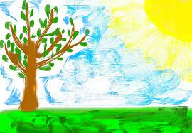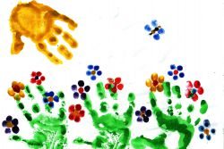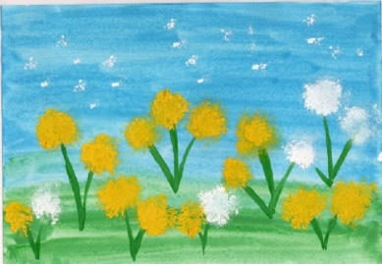

малюнок пензликом малюнок відбитком малюнок відбитком
долоні і пальчика зім’ятого паперу

Проведіть з дітьми бесіду «Книги – наші друзі».
- Розгляньте книжку, зверніть увагу на те, що сторінки книги новенькі, чистенькі, а малюнки в ній барвисті та яскраві.
- Для порівняння візьміть книгу, яка перебувала у тривалому користуванні. Які сторінки у книзі? Зім’яті, забруднені, пошкоджені. Наголосіть, що ця книжечка також була новою та гарною.
- Нагадайте правила користування книгою (книжку не брати брудними руками, поводитися з нею охайно). Розповісти про значення закладки під час користування книжкою. Залучити дітей до виготовлення закладок із різних

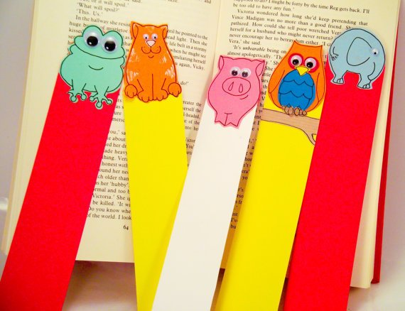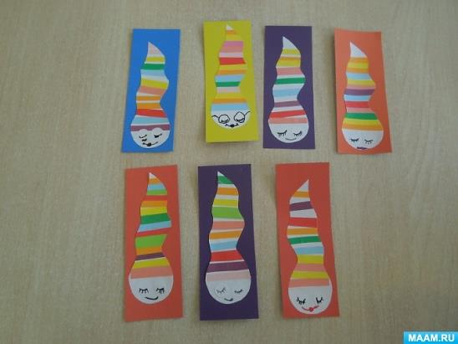

- Прочитайте дітям вірш «Не бруднити книжки».
Це була чистенька книжка,
А тепер брудна вже стала.
Може киця, може мишка
Уночі її читала?
Чуєш, кицю? Чуєш, мишко?
Не годиться так робити!
Як читати хочеш книжку
Спершу лапки слід помити.
Г. Чорнобицька

5. Перегляньте з дітьми відео «Пісня про книжку»
https://www.youtube.com/watch?v=2Q-6S3W7xF4

Відео «Бідна сіра мишка»
https://www.youtube.com/watch?v=Y7iAYIk12qo

6.Запропонуйте дитині фізкультхвилинку:
«Моя книжечка»
Я навшпиньки зараз стану,
Собі книжечку дістану.
(стають на носочки, тягнуться руками вгору)
Буду книжечку гортати
Та малюнки розглядати.
(Імітують обережне перегортання сторінок книги)
А на них живуть чудові
(Ритмічне похитування з боку в бік головою, підперши щоки долонями)
Персонажі всі казкові:
Вовчик, зайчик, їжачок,
Рак, солом’яний бичок,
Колобок, Сірко, Жар-птиця,
Мишка, півник і лисиця.
(Почергово загинають пальці на руках-на кожного казкового героя один пальчик)
